《F833型六管超外差收音机的安装实训》
应用电子技术专业
2001年2月

实训指导书

电子实训中心
2004年3月
- 实训目的：
通过电子工艺实训，巩固和加深理解电子工艺的理论教学内容，提高元器件识别、焊接、总装和调试实践能力，让学生初步了解产品生产的工艺过程，参与编制工艺文件。

二、实训要求：
2.1 在生产流水线上组装F-833型六管超外差收音机；
2.2 参与每道工艺过程的操作；
2.3 讨论工艺路线、岗位安排；
2.4 组织流水线上生产和管理；
2.5 编制工艺文件；

三、实训器材：
3.1 F-833型六管超外差收音机散装套件：1套/人（见元件明细表）；
3.2 组装工具；1套/人；
3.3 万用表、稳压电源、高频信号发生器、音频信号发生器、晶体管毫伏表每条流水线1套；
3.4 提供四条流水线；

四、知识与技能考核目标：
4.1 焊接技能与质量； 10分
4.2 调试技能； 20分
4.3 规章制度、文明生产； 10分
4.4 生产组织管理能力； 10分
4.5 团队精神（与他人沟通与合作）； 10分
4.6 工艺文件编制； 40分

五、附件：
5.1 材料清单（超外差式六管收音机）
序号 | 代号与名称 |  | 规 格 |  | 数量 | 序号 | 代号与名称 |  | 规 格 | 数量
1 |  | R1 | 9lkΩ (或82kΩ) |  | 1 | 27 | B1 |  | 天线线圈 | 1
2 |  | R2 | 2.7kΩ |  | 1 | 28 | B2 |  | 本振线圈(黑) | 1
3 |  | R3 | 150kΩ(或120kΩ) |  | 1 | 29 | B3 |  | 中周 (白) | 1
4 | 电 | R4 | 30kΩ |  | 1 | 30 | B4 |  | 中周 (绿) | 1
5 | 阻 | R5 | 91kΩ |  | 1 | 31 | B5 |  | 输入变压器 | 1
6 |  | R6 | 100Ω |  | 1 | 32 | B6 |  | 输出变压器 | 1
7 |  | R7 | 620Ω |  | 1
8 |  | R8 | 510Ω |  | 1 | 33 | 带开关电位器 |  | 4.7KΩ | 1
 |  |  |  |  |  | 34 | 耳机插座(CIO |  | Φ2.5mm | 1
9 |  | C1 | 双联电容 |  | 1 | 35 | 磁棒 |  | 55X13X5 | 1
10 |  | C2 | 瓷介223(0.022μ) |  | 1 | 36 | 磁棒架 |  |  | 1
11 | 电 | C3 | 瓷介103 (0.01μ) |  | 1 | 37 | 频率盘 |  | Φ37 | 1
12 | 电 | C4 | 电解4.7μ～10μ |  | 1 | 38 | 拎带 |  | 黑色(环) | 1
13 |  | C5 | 瓷介103 (0.01μ) |  | 1 | 39 | 透镜(刻度盘) |  |  | 1
14 |  | C6 | 瓷介333(0.033μ) |  | 1 | 40 | 电位器盘 |  | Φ20 | 1
15 | 容 | C7 | 电解47μ～100μ |  | 1 | 41 | 导线 |  |  | 6根
16 |  | C8 | 电解4.7μ～10μ |  | 1 | 42 | 正，负极片 |  |  | 各2
17 |  | C9 | 瓷介223(0.022μ) |  | 1 | 43 | 负极片弹簧 |  |  | 2
18 |  | ClO | 瓷介223(0.022μ) |  | 1 | 44 |  | 固定电位器盘 | M1.6X4 | 1
19 |  | Cll | 涤纶103 (0.01μ) |  | 1 | 45 | 螺 | 固定双联 | M2.5X4 | 2
 |  |  |  |  |  | 46 | 钉 | 固定频率盘 | M2.5X5 | 1
20 | 三 | BG1 | 3DG201(β值最小) |  | 1 | 47 | 钉 | 固定线路板 | M2X5 | 1
21 | 三 | BG2 | 3DG201 |  | 1 | 48 | 印刷线路板 |  |  | 1
22 | 级 | BG3 | 31DG201 |  | 1 | 49 | 金属网罩 |  |  | 1
23 | 管 | BG4 | 3DG201(β值最大) |  | 1 | 50 | 前壳 |  |  | 1
24 |  | BG6 | 9013 |  | 1 | 51 | 后盖 |  |  | 1
25 |  | BG7 | 9013 |  | 1 | 52 | 扬声器(Y) |  | 8Ω | 1
26 | (二级管) |  | BG5 | 1N4148 | 1 | 53

5.2元器件的选择：
收音机所用的可变电容的种类很多这里使用的是差容双联。振荡联为68pF。天线联为140PF的中型双连。在双联电容器上标有“A”的一端为天线联，标有“O”的一端为振荡联。中间是标有“G”的是接地端。磁性天线的磁棒尺寸为55X13X5mm。线圈的绕法及圈数见电路原理图。线圈全部用Φ0.13的高强度漆包线绕制。中波振荡线圈B2（磁帽为黑色）的型号为LF10－l；中频变压器的型号为TF10－1和TF10－2。这两只中频变压器中均带有谐振电容器。第一中频变压器B3中的磁帽为白色，第二中频变压器B4中的磁帽为绿色。 三极管全部为NPN型硅材料塑封管，其中BG1、BG2、BG3均选用3DG201；BG4可选用3DG201或9014。它们的β值应该在150～200之间；BG6和BG7可用9013。它们的β值不要小于100。二极管为1N4148。电阻全部为1/8W碳膜电电阻。电容C4、C7、C8是电解电容器；C3是涤纶电容器。其余均为瓷介电容器。
5.3装配与调试
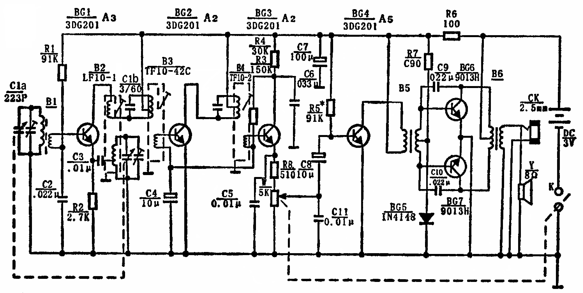

混 频 中放 检波 低放 功放
图1 收音机原理图

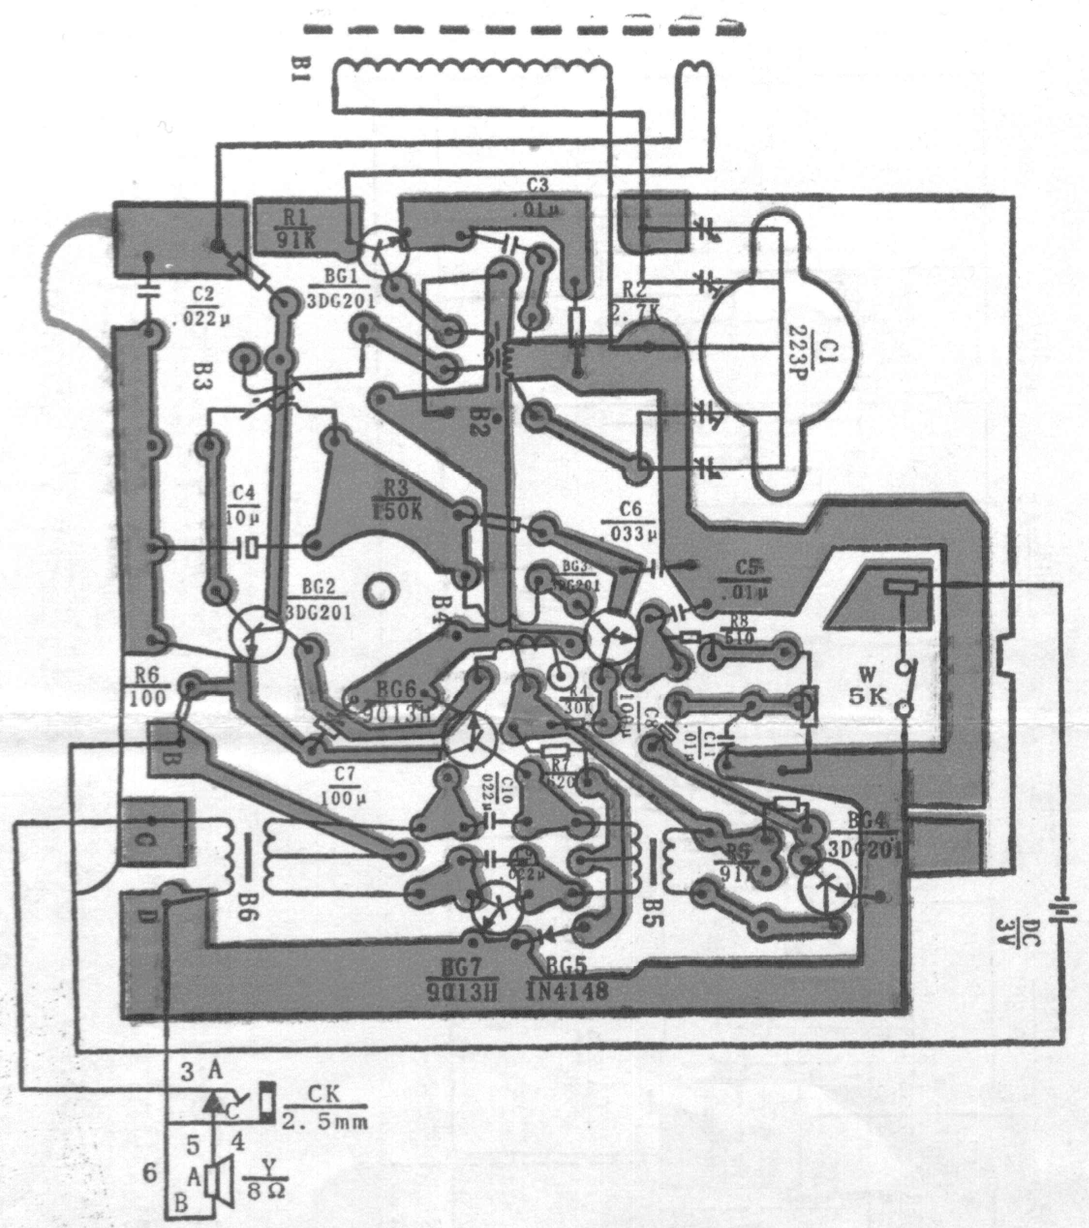

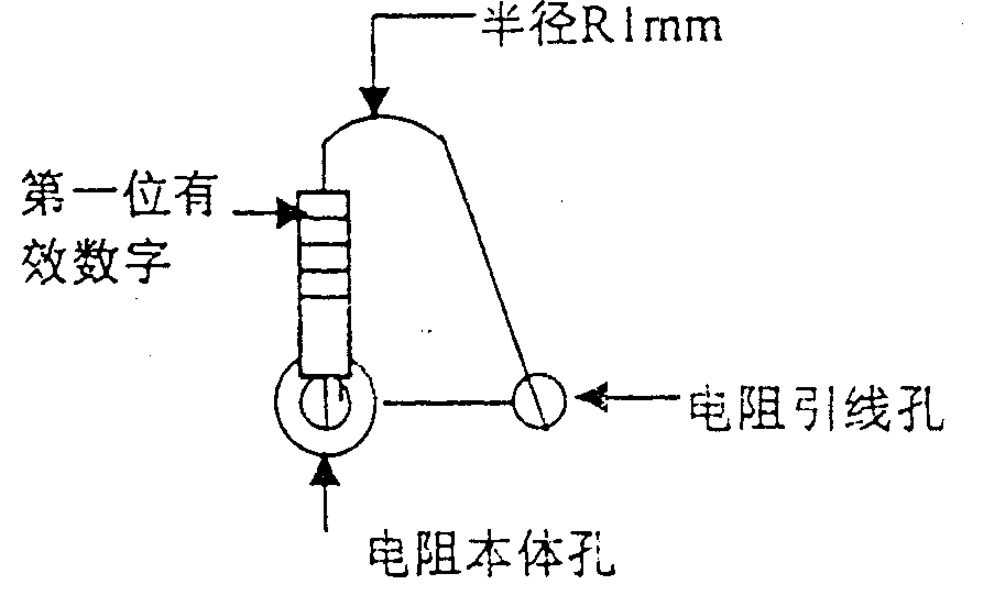

图3 电阻立式安装示意图
图2 六管超外差收音机的电路板图
5.3.1收音机调试流程图
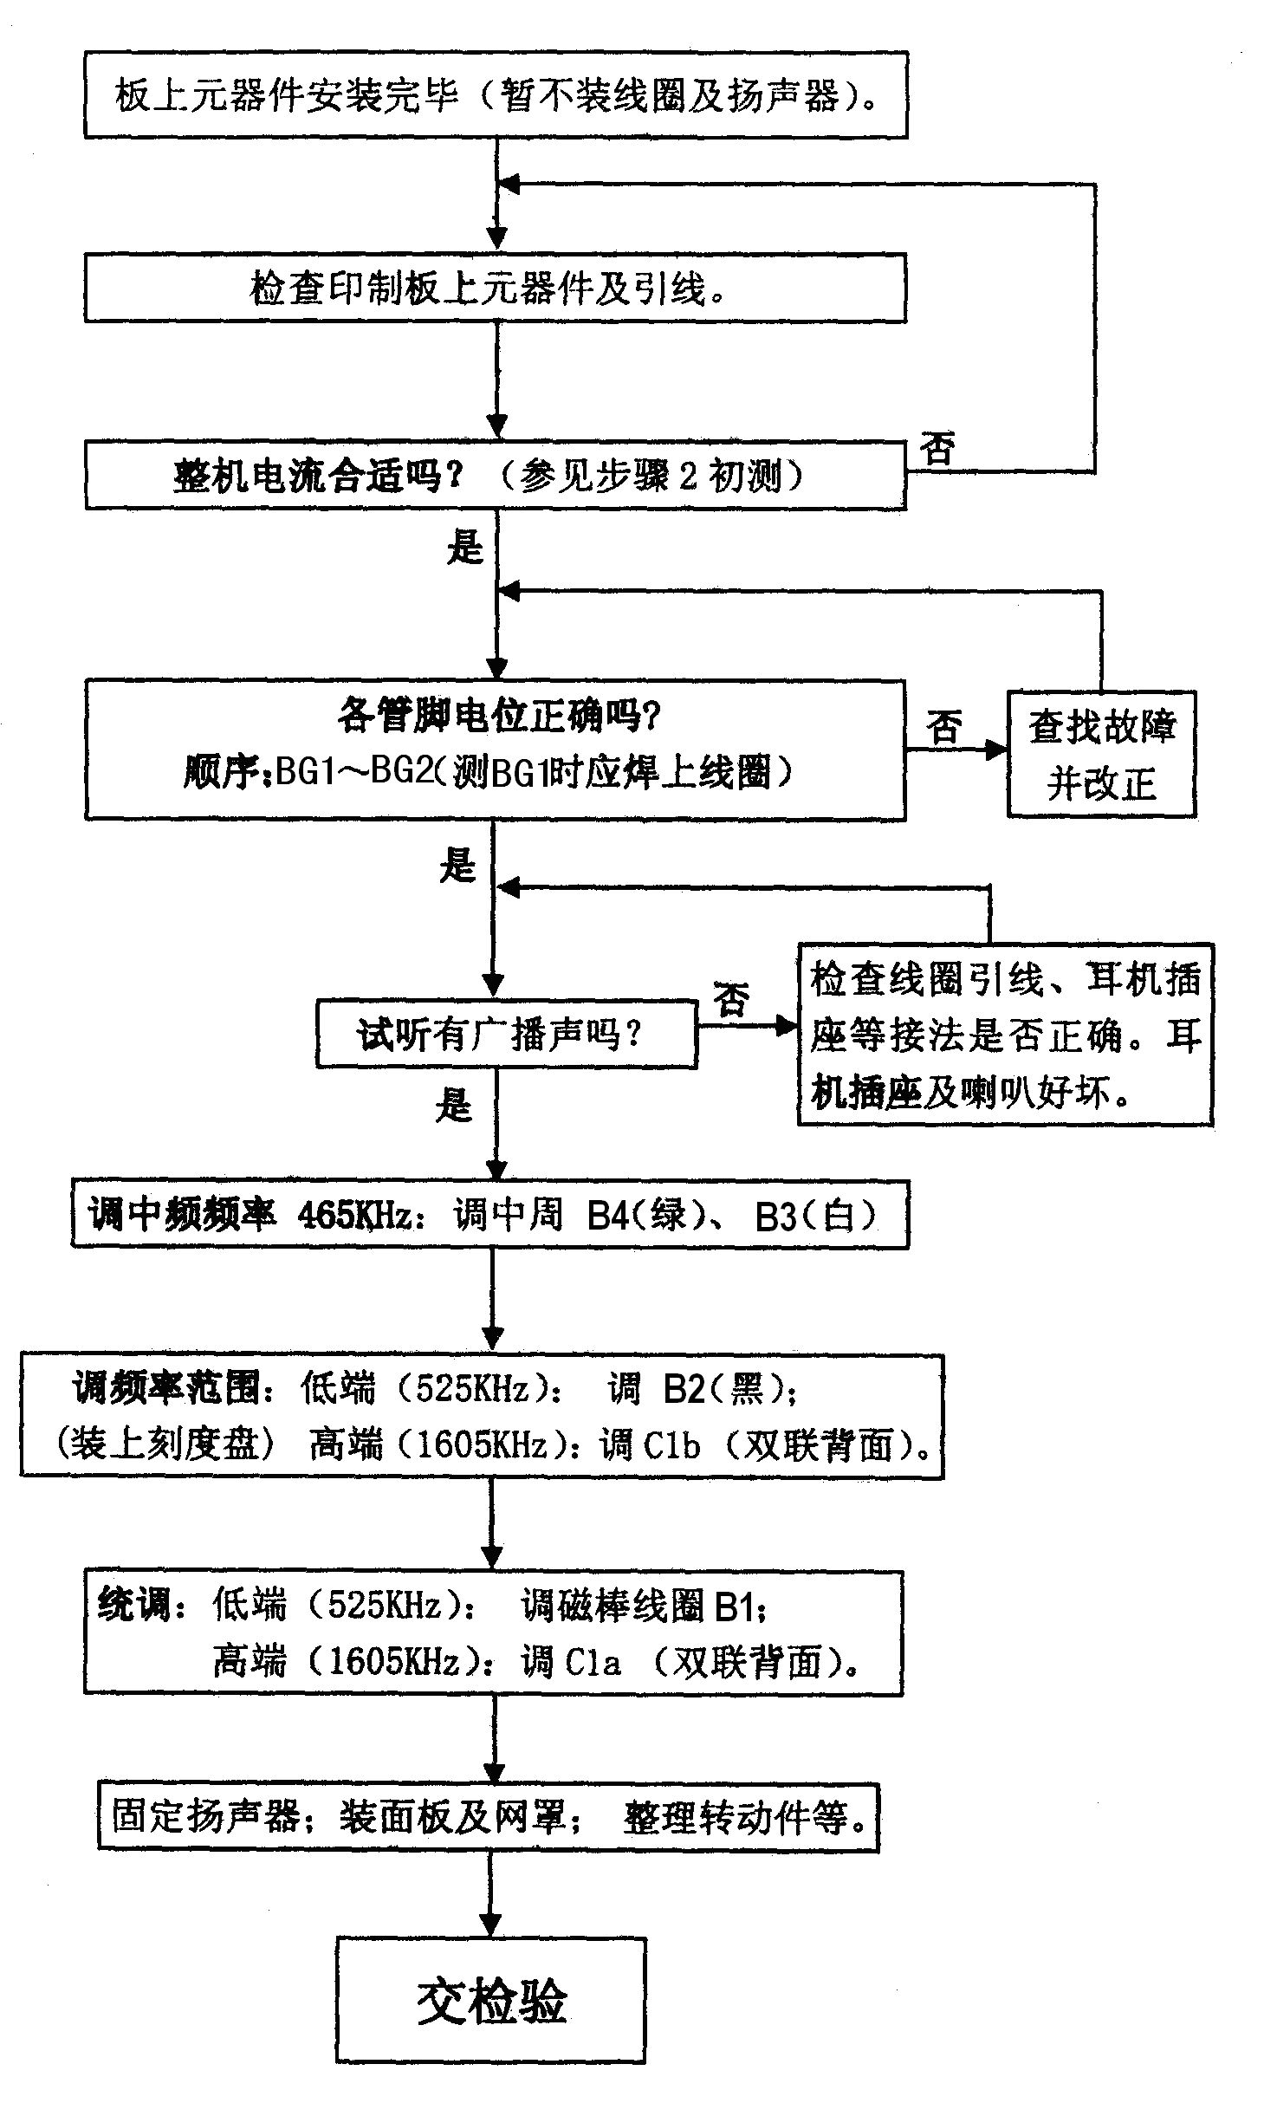
由于收音机的元器件较多．为了使调试顺利，在焊接前应该用万用表将所有元器件检查一遍，并做好引线的处理工作．注意磁性天线线圈的线较细，刮去漆皮时不要弄断导线。在安装时各种有极性的元器件不要插错。振荡线圈和中频变压器要找准位置．注意色标。
音频输入输出变压器要辨认清楚，输出变压器的次级电阻不到lΩ。与输入变压器初次级的电阻相差很大。电阻全部为立式安装（参见图3），所有电容器和三极管等的安装高度以
中频变压器为准，不能过高。振荡线圈的外壳与中频变压器的外壳也要、焊在电路板上。同时注意第一中频变压器外壳的两个脚都必须焊好，因为它还有导电作用。图1是袖珍六管超外差收音机的电原理图。图2是其电路板安装图。注意磁性天线线圈的连接位置。扬声器、耳机插座及电池均用导线与电路板连接。焊接时一定要仔细．焊好后应对照图1与图2检查一遍，确认无误即可通电调试。为了调试方便，电阻R1、R5、R7先不要焊接。
5.3.2检测前提、要领及方法
1．前提：安装正确。元器件无缺焊、错焊，连结无误，印制板焊点无虚焊、桥接等。
2．要领：耐心细致、冷静有序。检测按步骤进行，一般由后级向前检测，先判定故障位置(信号注入法)。再查找故障点(电位法)，循序渐进，排除故障。
忌讳乱调乱拆，盲目烫焊，导致越修越坏。
3．方法：
(1)信号注入法；收音机是一个信号捕捉处理、放大系统，通过住人信号可以判定故障位置。
①用万用表RXl0电阻挡，红表笔单接电池负极(地)黑表笔碰触放大器输入端(一般为三极管基极)，此时扬声器可听到“咯咯”声。
②用手握改锥金属部分去碰放大器输入端，从扬声器听反应，此法简单易行，但相应信号微弱，不经三极管放大听不到。
(2)电位法：
用万用表测各级放大器或元器件工作电压(见附表1)可具体判定造成故障的元器件。
5.3.3测量整机静态总电流
将万用表拨至l00mA直流电流档，两表笔跨接于电源开关(开关为断开位置)的两端(若指针反偏，将表笔对调一下)，测量总电流，测量时可能有如下四种结果：
1．电流为0，这是由于电源的引线已断，或者电源的引线及开关虚焊所致。如果这一部分证明是完好的，应检查印刷电路板，看有无断裂处。
2．电流在30mA左右，这是由于C7、振荡线圈B2与地不相通的一组线圈(即B2次级)、B3、B4内部线圈与外壳、输入变压器B5初级、BGl、BG2、BG4的集电极对地发生短路，印刷板上有桥接存在等。
3．电流在15mA～20mA左右，可将电阻R7更换大一些的，如原为560Ω现换成1K的。
4．电流很大，表针满偏。这是由于输出变压器初级对地短路，或者BG6或BG7集电极对地短路(可能BG6或BG7的ce结击穿或搭锡所致)。另外，要重点检查BG5(二级管)，看是否焊反，或测其两路电压(正常值应为0.62～0.65V)，如偏高，则应更换二级管。
5．总电流基本正常(本机正常电流约为l0mA土2mA)，此时可进行下步检查。
5.3.4判断故障位置
故障在低放之前还是低放之中(包括功放)的方法：
1．接通电源开关将音量电位器开至最大，喇叭中没有任何响声。可以判定低放部分肯定有故障。
2．判断低放之前的电路工作是否正常，方法如下：将音量关小，万用表拨至直流0.5V挡，两表笔并接在音量电位器非中心端的另两端上，一边从低端到高端拨动调谐盘，一边观看电表指针。若发现指针摆动，且在正常播出一句话时指针摆动次数约在数十次左右。即可断定低放之前电路工作是正常的。若无摆动，则说明低放之前的电路中也有故障，这时仍应先解决低放中的问题，然后再解决低放之前电路中的问题。
5.3.5完全无声故障检修(低放故障)
将音量开大，用万用表直流电压l0V挡，黑表笔接地，红表笔分别触碰电位器的中心端和非接地端(相当于输入干扰信号)，可能出现三种情况；
1．碰非接地端喇叭中无”咯咯”声，碰中心端时喇叭有声。这是由于电位器内部接触不良，可更换或修理排除故障。
2．碰非接地端和中心端均无声，这时用万用表Rxl0档，两表笔并接碰触喇叭引线，触碰时喇叭若有“咯咯”声，说明喇叭完好。然后用万用表电阻档点触B6次级两端，喇叭中如无“咯咯”声，说明耳机插孔接触不良，或者喇叭的导线已断；若有“咯咯”声，则把表笔接到B6初级两组线圈两端，这时若无“咯咯”声，就是B6初级有断线。
A．将B6初级中心抽头处断开，测量集电极电流：
▲若电流正常。说明BG6和BG7工作正常，B5次级无断线。
▲若电流为0，则可能是R7断路或阻值变大；BG6短路；B5次级断线；BG6和BG7损坏(同时损坏情况较少)
▲若电流比正常情况大，则可能是R7阻值变小；BG5损坏；BG6或BG7有漏电；B5初、次级有短路；C9或C10有漏电或短路。
B．测量BG4的直流工作状态，若无集电极电压，则B5初级断线；若无基极电压，则R5开路；C8和C11同时短路较少，C8短路而电位器刚好处于最小音量处时，会造成基极对地短路。若红表笔触碰电位器中心端无声，触碰BG4基极有声，说明C8开路或失效。
3．用干扰法触碰电位器的中心端和非接地端，喇叭中均有声，则说明低放工作正常。
5.3.6无台故障检修(低放前故障)
无声指将音量开大，喇叭中有轻微的“沙沙”声，但调谐时收不到电台。
1．测量BG3的集电极电压：若无，则R4开路或C6短路；若电压不正常，检查R4是否良好。测量BG3的基极电压，若无，则可能R3开路(这时BG2基极也无电压)，或B4次级断线，或C4短路。注意此管工作在近似截止的工作状态，所以它的射极电压很小，集电极电流也很小。
2．测量BG2的集电极电压。无电压，是B4初级断线；电压正常而干扰信号的注入在喇叭中不能引起声音，是B4初级线圈或次级线圈有短路，或旁路电容(200p)短路。电压正常时喇叭发声。(旁路电容装在中周内)
3．测量BG2的基极电压：无电压，系B3次级断线或脱焊。电压正常，但干扰信号的注入不能在喇叭中引起响声，是BG2损坏。电压正常，喇叭有声。
4．测量BG1的集电极电压。无电压，是B2次级线圈，B3初级线圈有断线。电压正常，喇叭中无“咯咯”声，为B3初级线圈或次级线圈有短路，或旁路电容短路。如果中周内部线圈有短路故障时，由于匝数较少，所以较难测出，可采用替代法加以证实。
5．测量BG1的基极电压：无电压，可能是R1或B1次级开路；或C2短路。电压高于正常值，系BG1发射结开路。电压正常，但无声，是BG1损坏。到此如果仍收听不到电台，进行下面的检查。
6．将万用表拨至直流电压1OV档，两表笔并接于R2两端．用镊子将B2的初级短路一下，看表针指示是否减少(一般减小儿0.2～0.3V左右)。电压不减小，说明本机振荡没有起振，振荡耦合电容C3失效或开路。C2短路(BG1射极无电压)。B2初级线圈内部断路或短路，双联质量不好。电压减小很少，说明本机振荡太弱，或B2受潮，印刷板受潮，或双联漏电，或微调电容不好，或BG1质量不好，此法同时可检测BG1偏流是否合适。
电压减小正常，断定故障在输入回路。查双联有无短路，电容质量如何，磁棒线圈B1初级有否断线。
到此收音机应能收听到电台播音，可以进入调试。
下表为正常时各级晶体管静态工作电压和电流(供参考)。

表1 静态工作点参考
测试点 | 发射极电压  (V) | 基极电压  (V) | 集电极电压  (V) | 集电极电流  (mA) | 备注
BG1 | 1.1～1.3 | 1.4～1.9 | 2.5 | 0.4左右
BG2 | 0 | 0.7 | 2.5 | 0.1～0.2左右
BG3 | 0.05 | 0.7 | 1.7 | 0.2左右 | 该管近似截止状态
BG4 | 0 | 0.7 | 1.9 | 1.5左右
BG5 |  |  |  | 2.5～3 | 二极管
BG6 | 0 | 0.65 | 3 | 1～2.5
BG7 | 0 | 0.65 | 3 | 1～2.5

5.3.7调频率范围
在调整中要配好刻度盘。先在550～700千赫范围内选一个电台，例如选中央人民广 播电台639千赫、参考刻度盘将双联旋在刻度639千赫的这个位置，调中波振荡线图（黑色）的磁芯，收到这个电台，并调到声音较大。然后在1400～1600千赫范围内选一个已知频率的电台，参考刻度盘将双联旋在这个频率的刻度上，调节振荡回路中微调电容（即双联上的微调电容）收到这个电台并将声音调大。由于高、低端的频率在调整中会互相影响，所以低端调电感磁芯、高端调电容的工作要反复调几次才能最后调准。
5.3.8统调
利用调整频率范围时收听到的低瑞电台。调盘磁性天线线圈在磁棒上的位置，使声音最响，达到低端统调。利用调至频率范围时收听到的高端电台，调节输入回路中的微调电容（双连上天线连的微调电容），使声音最响，以达到高端统调。也和调整频率范围一样，需要高、低端反复调整几次。
5.4主要性能指标
频率范围：525～1605千赫 体 积：12X65X25mm
输出功率：50mW （不失真） 重 量：约175克（不带电池）
150mW （最大） 耳机插孔： Φ2.5 mm
扬 声 器：Φ57mm 8Ω 电 源： 3V(两节五号电池)

宁波职业技术学院电子实训中心

